1,为地图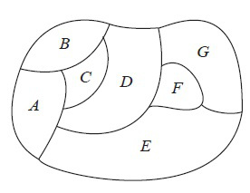着色，使得有公共边界的区域着以不同的颜色，至少需要（）中不同的颜色。
A,1
B,4
C,2
D,3
答案:B
2,设图G=（V，E)，其中V={a,b,c,d,e,f,g},E={{a,b},{a,c},{b,c},{b,d},{b,e},{c,d},{c,f},{d,e},{d,f},{e,g},{e,f},{f,g},{a,g}}，则图G的色数为（）。
A,3
B,1
C,2
D,4
答案:D
3,同构的图具有相同的色数。
A,错误
B,正确
答案:B
4,完全图的色数为p。
A,正确
B,错误
答案:A
5,设图G有p个顶点，如果图G的色数为p，则图G为完全图。
A,错误
B,正确
答案:B
6,设G是一个有p个顶点的d-正则图，则。
A,正确
B,错误
答案:A

